De SDG's in het meerjarenplan 2026-2031

Wat zijn de duurzame ontwikkelingsdoelstellingen (SDG's)?

Wat houden de duurzaamheidsdoelstellingen in?
We willen zorg dragen voor onze aarde en werk maken van een duurzame wereld. Daarom kwamen de Verenigde Naties met een internationale agenda waarmee ze een duurzame plaats willen maken van onze aarde tegen 2030. De agenda bestaat uit 17 werelddoelen voor duurzame ontwikkeling of Sustainable Development Goals. De 17 SDG’s worden op hun beurt nauwkeuriger omschreven in 169 doelwitten. Ze gelden in alle landen voor alle mensen.

Welke duurzaamheidsdoelstellingen zijn er allemaal?
Bij duurzame ontwikkeling denken we vaak spontaan aan de natuur en het milieu. Het is echter meer dan dat. Om dit te verduidelijken werden de duurzame doelstellingen verdeeld in vijf pijlers of vijf P's:
- People: Er samen voor zorgen dat iedereen kan leven in waardigheid.
- Planet: Samen de planeet beschermen en de klimaatverandering tegengaan.
- Prosperity: Samen gaan voor een leven dat voldoende ontplooiingskansen biedt.
- Peace: Samen streven naar een vreedzame wereld zonder angst en geweld.
- Partnership: Samen de krachten bundelen zodat niemand achterblijft.
Deze doelstellingen zijn afgesproken door de landen die zijn aangesloten bij de Verenigde Naties en kwamen tot stand door wereldwijde inbreng van organisaties en individuen. De doelstellingen zijn gestart in 2015 en lopen nog tot 2030. Ze zijn een mondiaal kompas voor de uitdagingen waarmee onze aarde te maken krijgt. Na 2030 zullen deze doelen worden bijgewerkt en verder ontwikkeld, zodat ze blijven aansluiten bij de noden van de toekomst. De duurzaamheidsdoelstellingen blijven dus richting geven aan een rechtvaardige en leefbare wereld.

Wat betekenen ze voor ons?
Wat elders in de wereld gebeurt, heeft een invloed op ons. Wat we in onze gemeente doen, heeft een impact elders in de wereld. De duurzame ontwikkelingsdoelstellingen kunnen dan ook enkel behaald worden als ook de lokale besturen wereldwijd op de kar springen. We hebben een voorbeeldfunctie voor onze burgers, bedrijven, scholen en verenigingen. We kunnen het goede voorbeeld geven en aanmoedigen om ons voorbeeld te volgen. De 11de doelstelling is ons helemaal op ons lijf geschreven. Ze gaat over inclusieve, veilige en duurzame gemeenten. Maar ook met de andere doelstellingen zijn we dagelijks bezig. Denk maar aan gezondheidspreventie, armoedebestrijding, afvalbeheer enzovoort.
Wil je meer weten?
Je ontdekt alles over de duurzaamheidsdoelstellingen op de website: https://www.sdgs.be/nl/sdgs en ondertussen laten we onze burgemeesters je het graag nog eens uitleggen. Simpel en in hun eigen dialect.

ESG als leidraad voor strategische beleidsplanning
Als lokaal bestuur willen we onze beleidskeuzes duurzaam, evenwichtig en toekomstgericht maken. Het ESG-model (Environmental, Social, Governance) helpt ons daarbij door beleid te vormen vanuit drie samenhangende invalshoeken:
- Environmental (omgeving): onze impact op het milieu, zoals energieverbruik, klimaat en biodiversiteit;
- Social (maatschappij): de effecten op mensen, bijvoorbeeld op welzijn, inclusie en leefbaarheid;
- Governance (bestuur en beleid): de kwaliteit van ons bestuur, met aandacht voor transparantie, continuïteit en wendbaarheid.
Door het ESG-model te integreren in onze strategische beleidsplanning kunnen we beter afwegen wat de brede maatschappelijke gevolgen van ons handelen zijn. Het ondersteunt ons om doelgericht bij te dragen aan duurzame ontwikkeling en de Sustainable Development Goals (SDG’s).
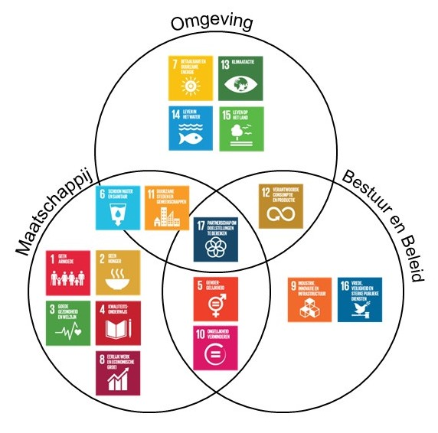
Figuur 1. De duurzame ontwikkelingsdoelstellingen in het ESG-model.

Het ESG-model in het meerjarenplan 2026-2031
In ons meerjarenplan voor 2026 tot 2031 gebruiken we het ESG-model als basis om ons beleid te plannen. Dat model bestaat uit drie belangrijke onderdelen: omgeving, maatschappij en bestuur en beleid. Deze drie onderdelen zijn ook de drie grote doelen in ons plan, de strategische doelstellingen.
- Omgeving (O): Duurzame leefomgeving en toekomstbestendige infrastructuur
- Maatschappij (M): Een dorp voor iedereen
- Bestuur en beleid (B): Transparante, efficiënte en klantgerichte dienstverlening
Om te bepalen waar we precies aan willen werken, keken we naar de duurzame ontwikkelingsdoelen (SDG’s) van de Verenigde Naties. Vervolgens kozen we de doelen die het best passen bij wat onze gemeente nodig heeft, de prioritaire SDG's. Hiervoor baseerden we ons op de omgevingsanalyse en het bestuursakkoord.
Vanuit die gekozen doelen hebben we vervolgens meer concrete plannen gemaakt: beleidsdoelstellingen, actieplannen en acties.
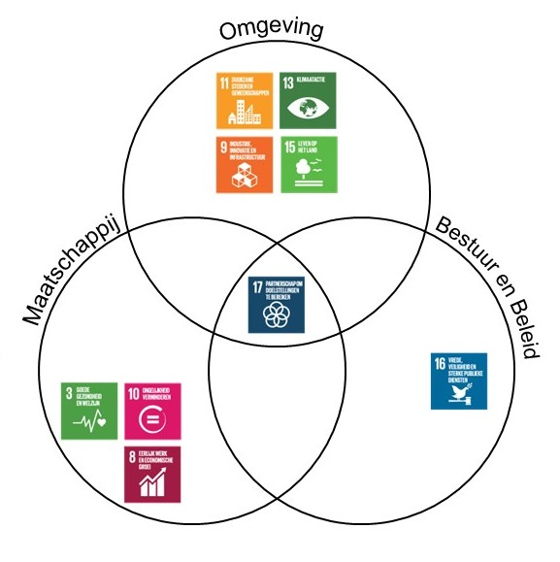
Figuur 2. De prioritaire duurzame ontwikkelingsdoelstellingen binnen het ESG-model/ de strategische doelstellingen.

